1. SMX Convention Center Manila
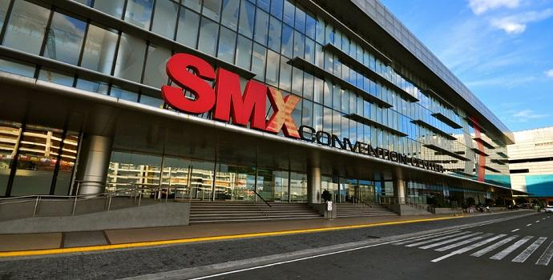
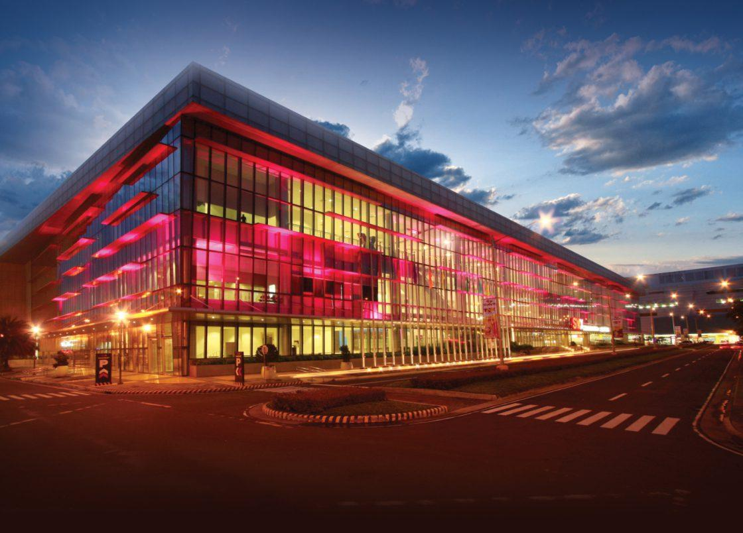
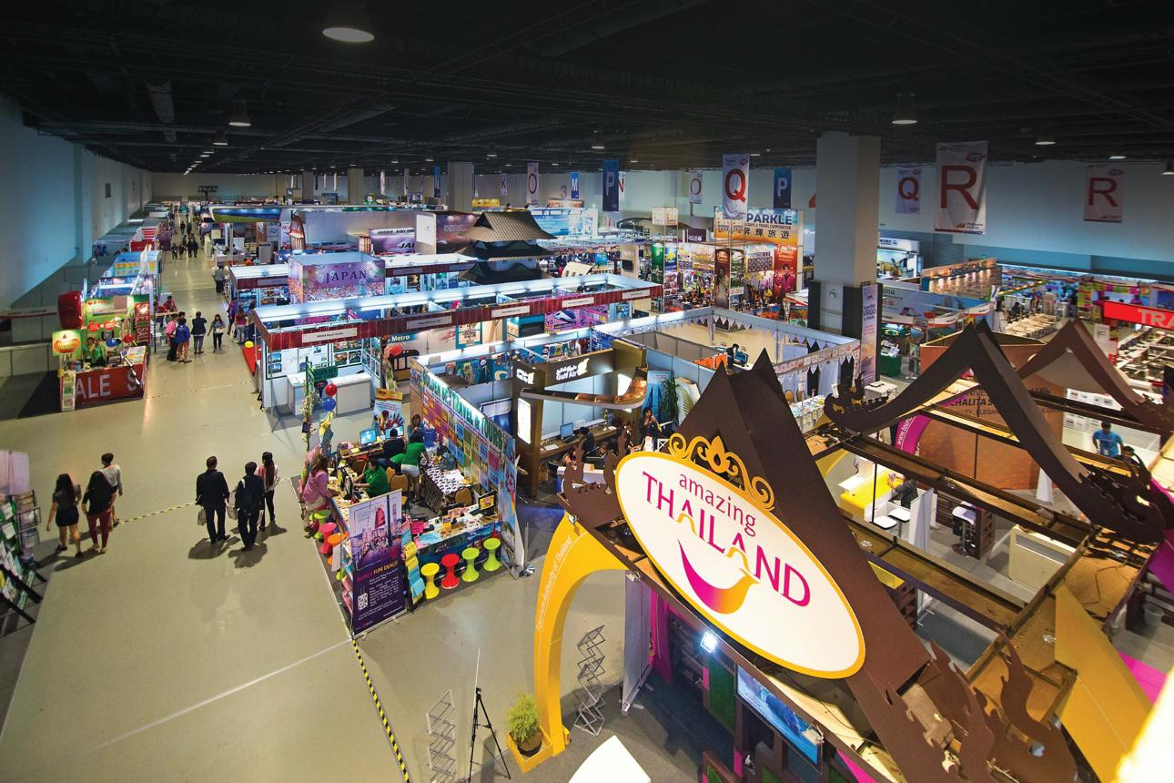
7
Filippinernas största och mest etablerade konferens- och mässcenter.
- Stad: Manila (Pasay, Mall of Asia Complex)
- Kapacitet: upp till 20 000+ personer
- Över 46 000 m² eventyta
- Direkt koppling till hotell, shopping och arena
- Väldigt stark inom internationella mässor, expo och stora corporate events

2. Philippine International Convention Center (PICC)
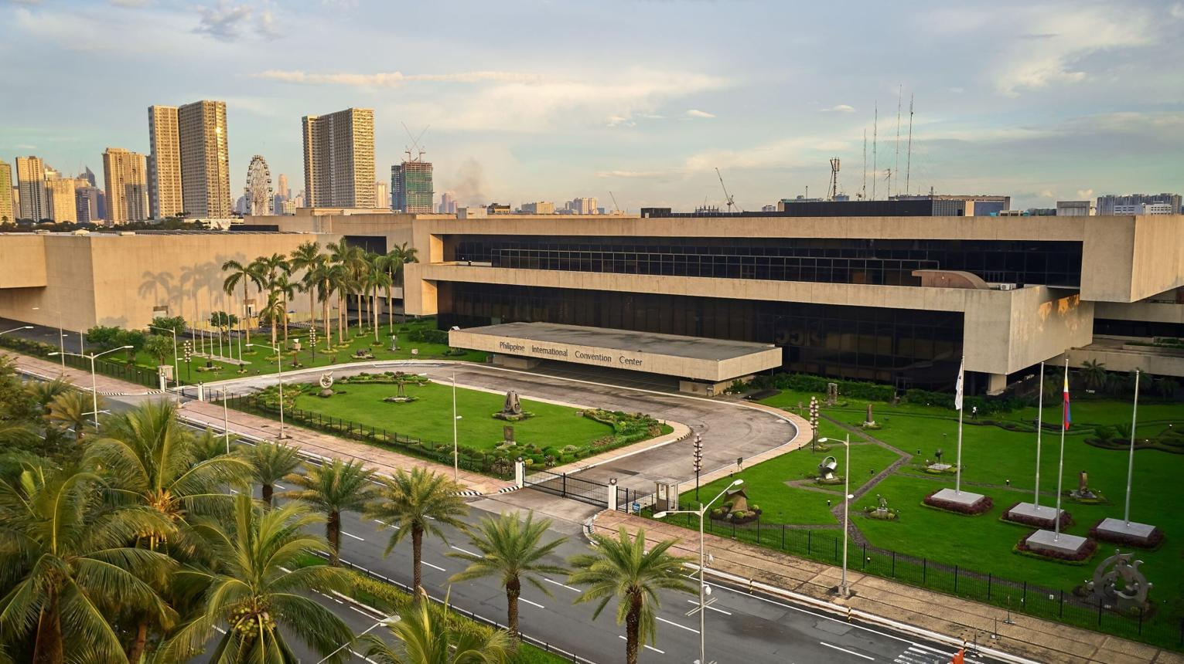
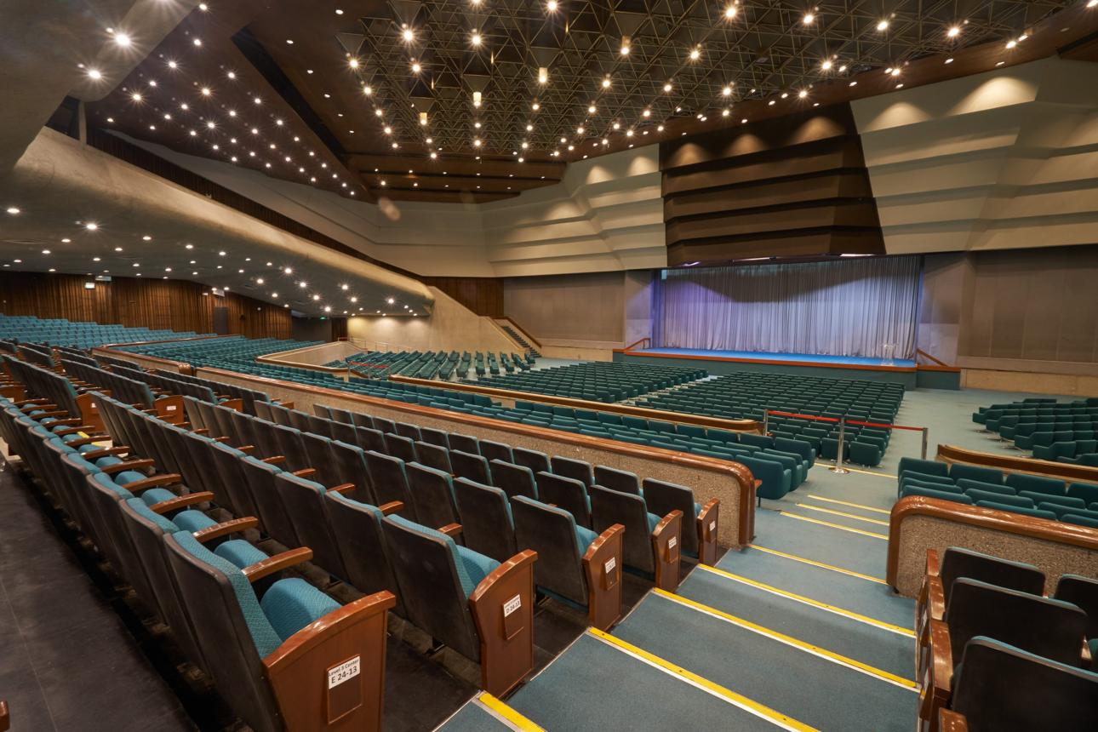
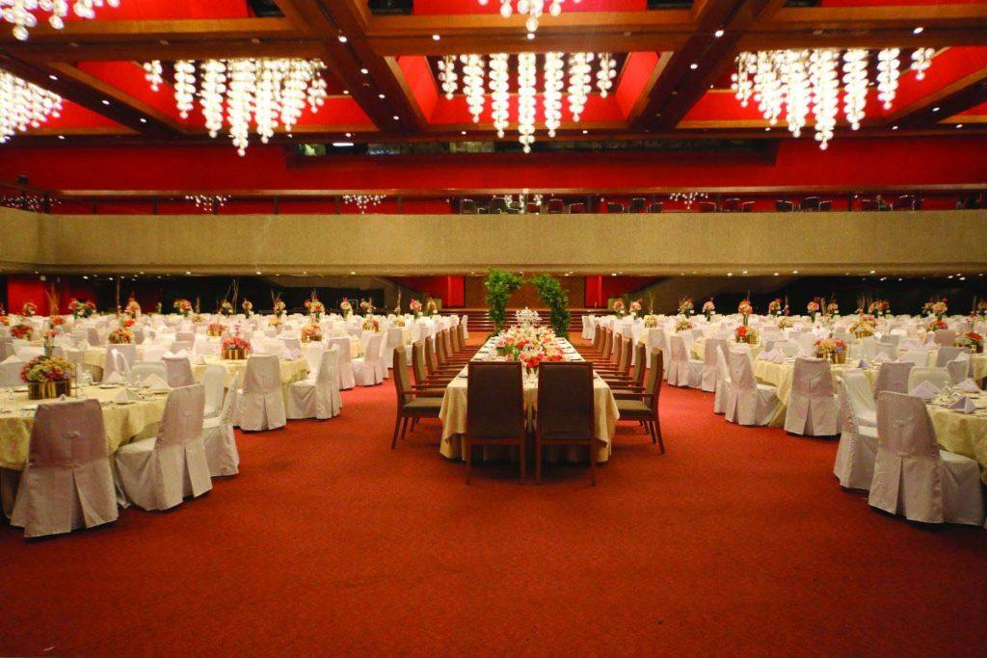
6
Landets mest prestigefyllda konferensanläggning med lång historia av internationella toppmöten.
- Stad: Manila
- Kapacitet: upp till 10 000+ personer
- Flera stora plenarsalar och mötesrum
- Ikonisk venue vid Manila Bay
- Väldigt stark inom statliga event, internationella toppmöten och diplomatiska konferenser

3. World Trade Center Metro Manila
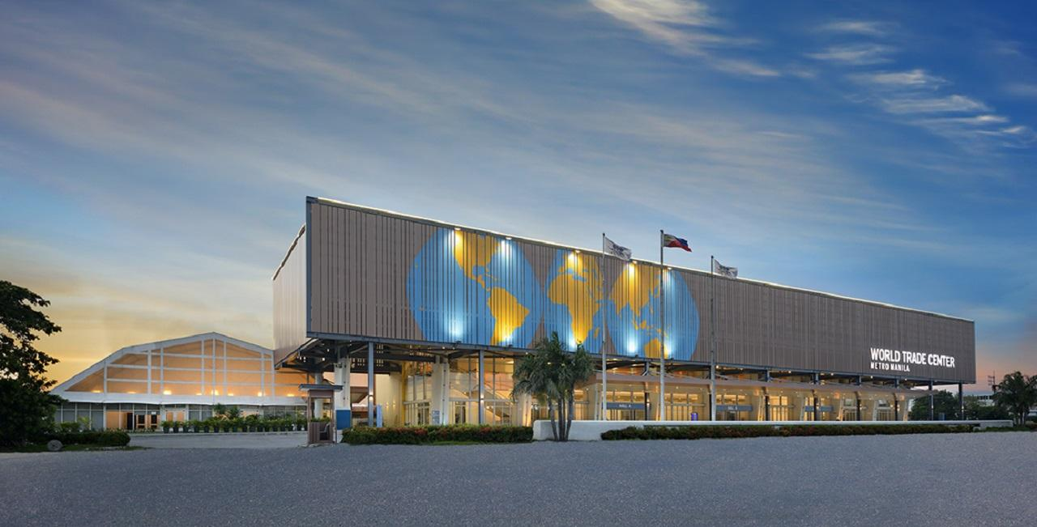
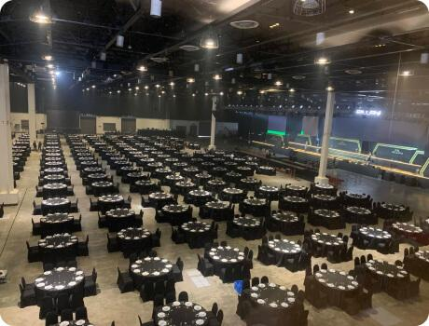
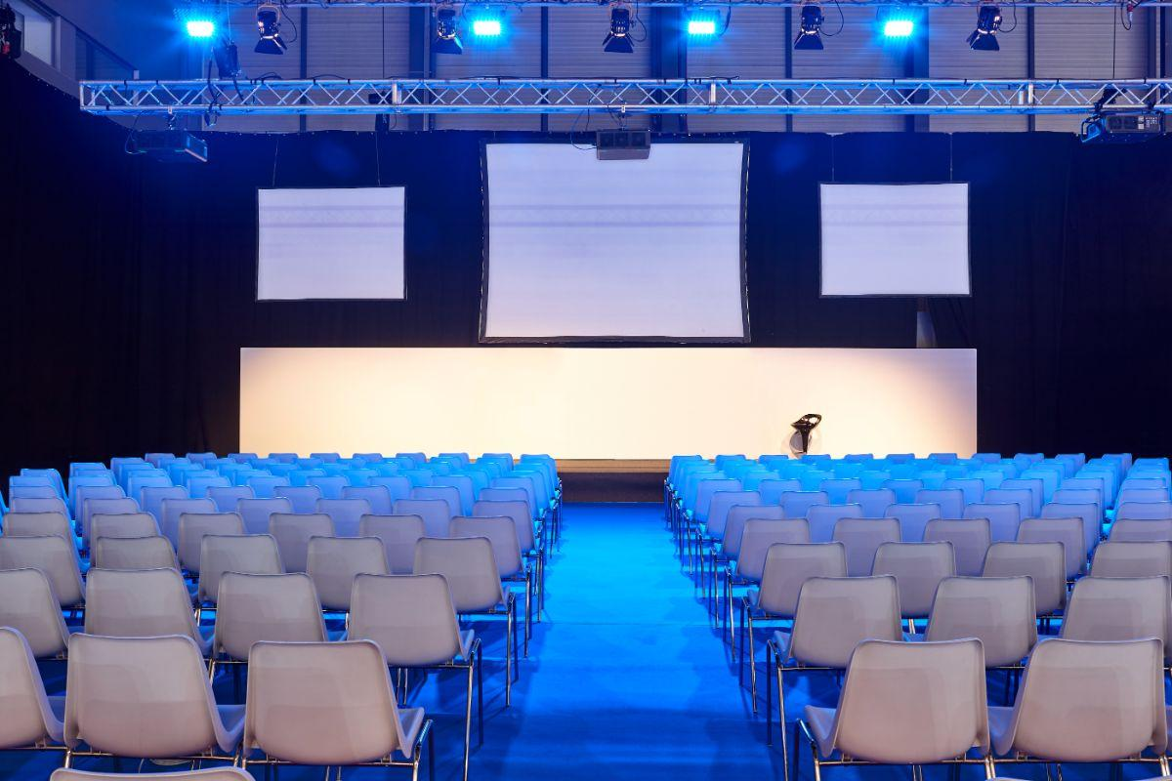
6
En av de mest etablerade B2B-eventplattformarna i landet.
- Stad: Manila (Pasay)
- Kapacitet: upp till 15 000+ personer
- Cirka 33 000 m² eventyta
- Del av globalt World Trade Center-nätverk
- Väldigt stark inom internationella mässor, industri-events och B2B-konferenser

4. Cebu International Convention Center (CICC)
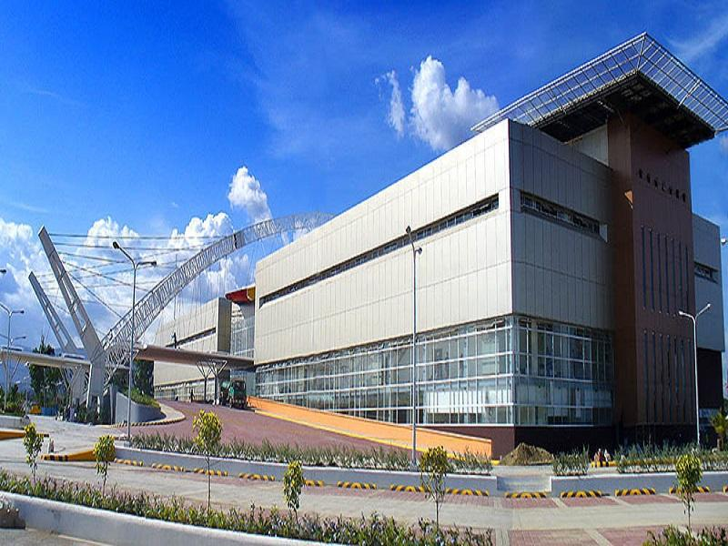

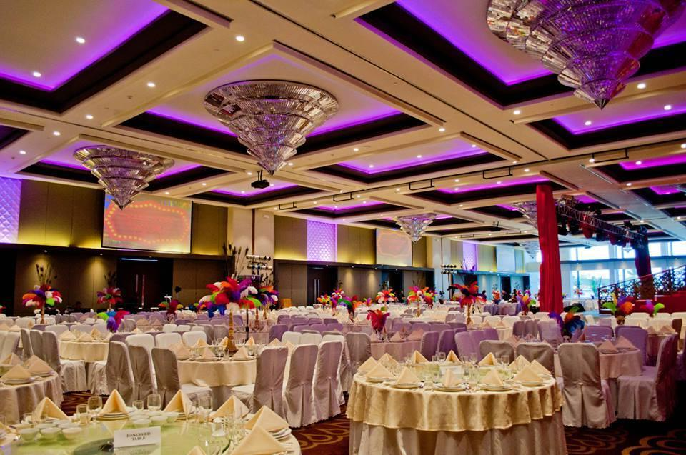
8
En av de viktigaste konferensanläggningarna utanför Manila.
- Stad: Cebu
- Kapacitet: upp till 5 000+ personer
- Modern arkitektur och stora öppna ytor
- Strategiskt läge i Visayas-regionen
- Väldigt stark inom internationella konferenser, regionala summits och statliga event

5. Iloilo Convention Center (ICON)
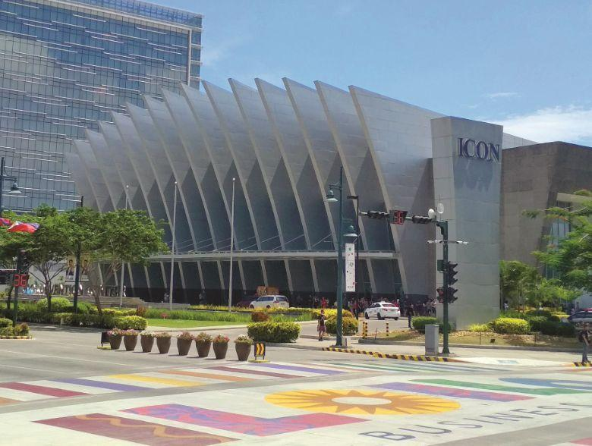
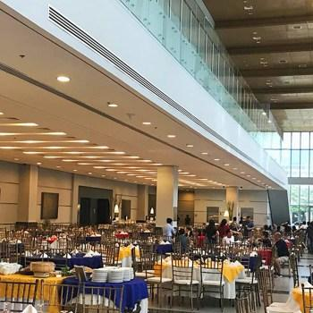
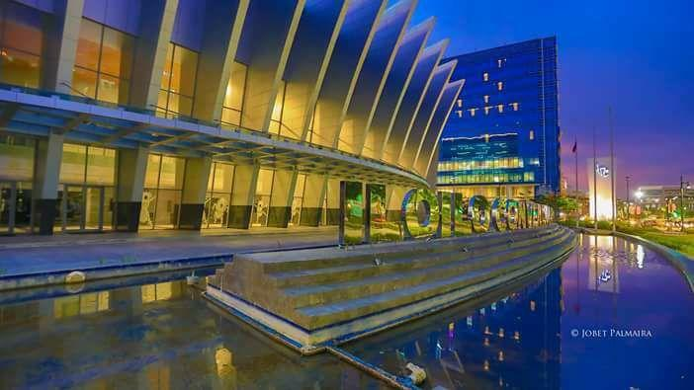
7
En av Filippinernas mest moderna och snabbast växande konferensdestinationer.
- Stad: Iloilo
- Kapacitet: upp till 3 500+ personer
- Cirka 12 000 m² eventyta
- Ikonisk design inspirerad av lokala motiv
- Väldigt stark inom nationella konferenser, government events och corporate meetings

